

รายงานการปฏิบัติราชการ
งานจราจร

ประจำปีงบประมาณ พ.ศ. 256๘
สถานีตำรวจภูธรบ้านแหลม จังหวัดเพชรบุรี

รายงานการปฏิบัติราชการ ประจำเดือน กุมภาพันธ์ ๒๕๖8
ประจำปีงบประมาณ พ.ศ. 256๘
สถานีตำรวจภูธรบ้านแหลม จังหวัดเพชรบุรี
งานจราจร ข้อมูล ณ วันที่ 1 มีนาคม 2568

โครงการ/กิจกรรม : โครงการบังคับใช้กฎหมาย อำนายความยุตธรรม ละบริการประชาชน
กิจกรรม: อำนวยความสะดวกและลดอุบัติเหตุจราจรระยะเวลาดำเนินการ : ตุลาคม 2567 - กันยายน 2568หน่วยงานที่รับผิดชอบ : งานจราจร สถานีตำรวจภูธรบ้านแหลม
รายงานการปฏิบัติ พร้อมภาพกิจกรรม ประจำเดือน กุมภาพันธ์ 2568

สภ.บ้านแหลม ด.ต.ณรงค์ มะลิวัลย์ ผบ.หมู่ (จร.) สภ.บ้านแหลม เจ้าหน้าที่ตำรวจจราจร บริการนักเรียนโรงเรียนวัดบ้านแหลม ต.บ้านแหลม อ.บ้านแหลม จ.เพชรบุรี

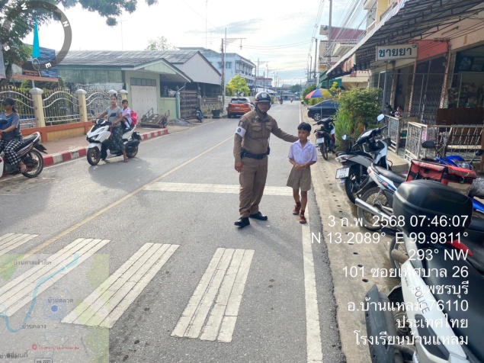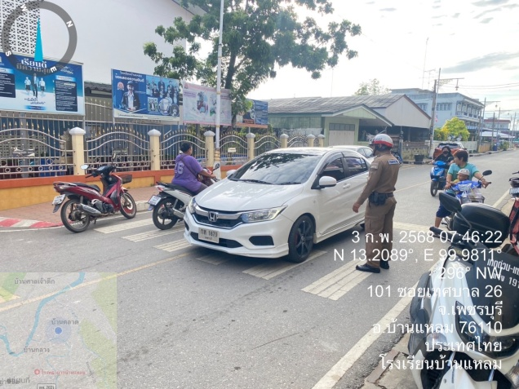

สภ.บ้านแหลม เมื่อ เจ้าที่ตำรวจจราจรพบปะประชาชนในพื้นที่ บ้านแหลม ต.บ้านแหลม อ.บ้านแหลม จ.เพชรบุรี

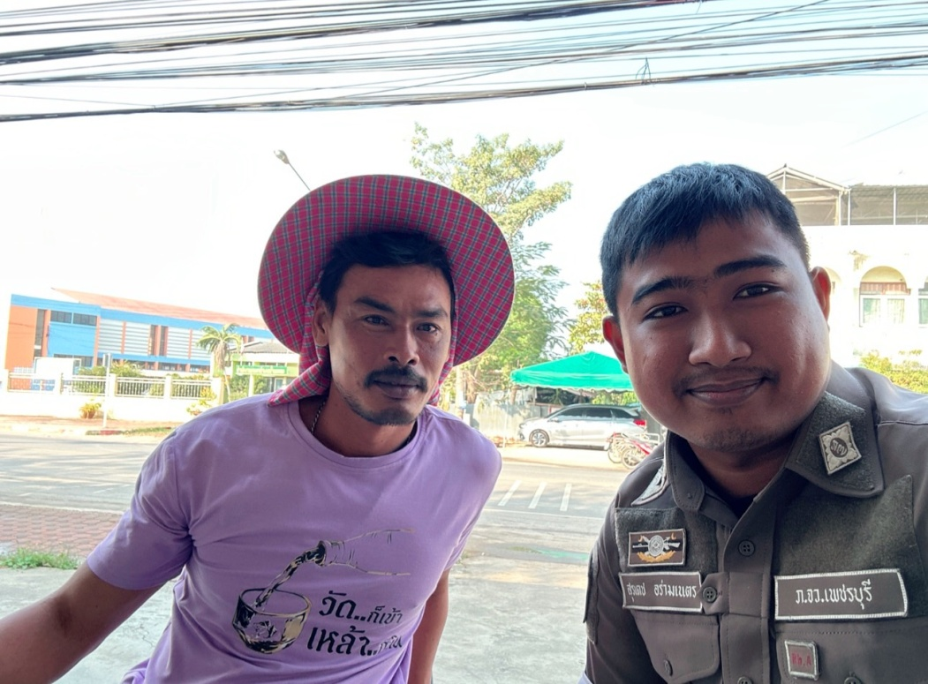
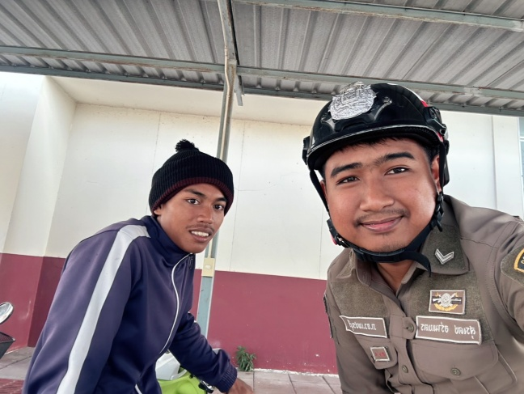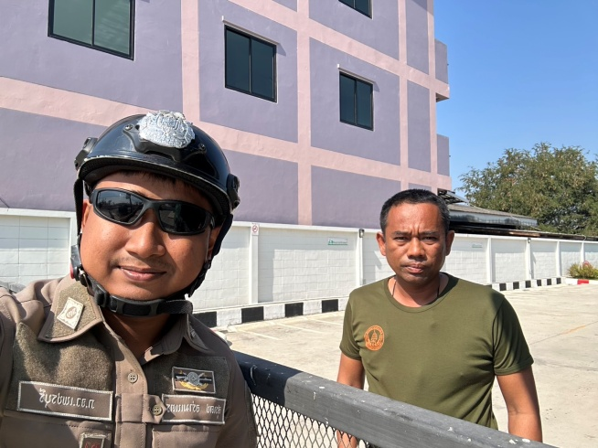

สภ.บ้านแหลม เมื่อวันที่ 25 กุมภาพันธ์ 2568 เจ้าหน้าที่ตำรวจจราจร ให้การช่วยเหลือและอำนวยการจราจร บริเวณในพื้นที่บ้านแหลม

